**考点27 氧化还原反应的规律与应用**



**【知识梳理】**

**一、氧化性、还原性强弱的比较**

1．物质的氧化性及还原性与核心元素化合价的关系

|  |  |  |
| --- | --- | --- |
| 核心元素化合价 | 实例 | 性质 |
| 最高价 | KO4、Cl3、浓HO3、浓H2O4 | 只有氧化性 |
| 中间价 | O2、Na2O3、SO4、 | 既有氧化性  又有还原性 |
| 最低价 | 、、K | 只有还原性 |

2.氧化性、还原性强弱比较的方法

（1）根据氧化还原反应方程式比较

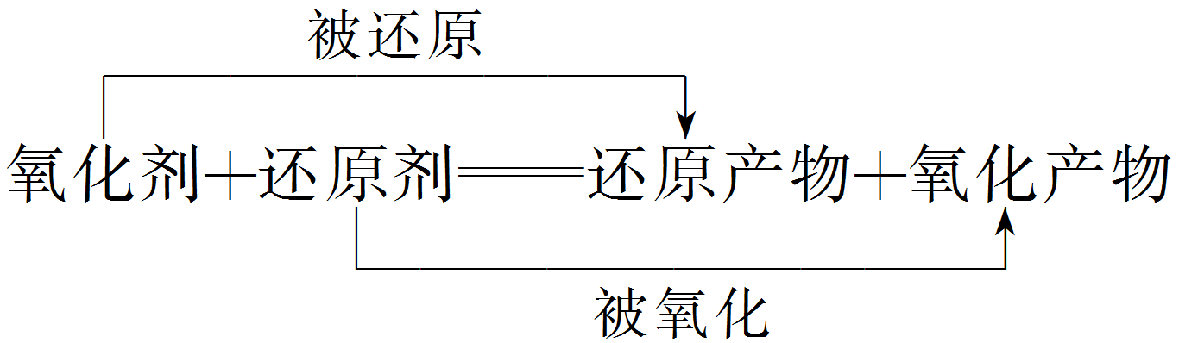

氧化性：氧化剂>氧化产物 还原性：还原剂>还原产物

（2）根据元素的活动性顺序比较

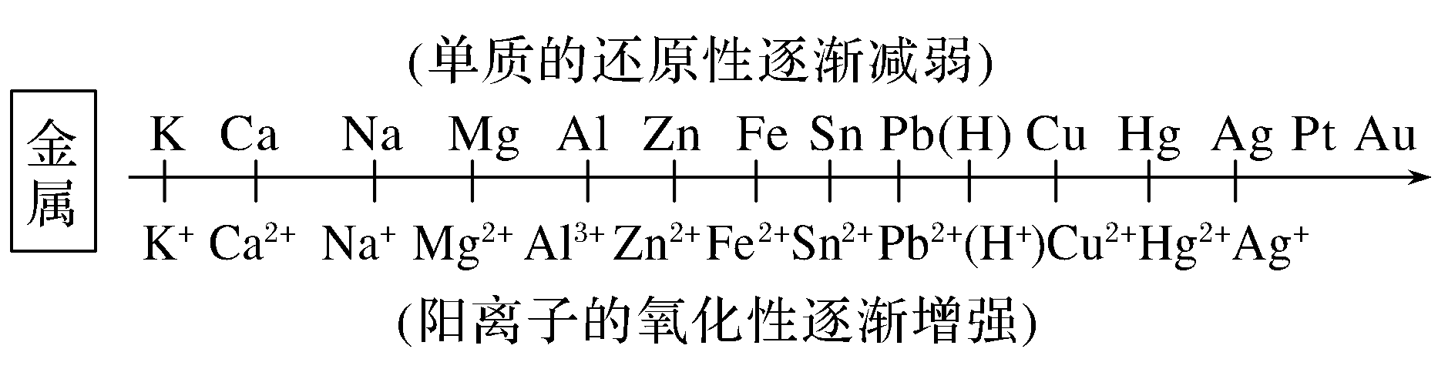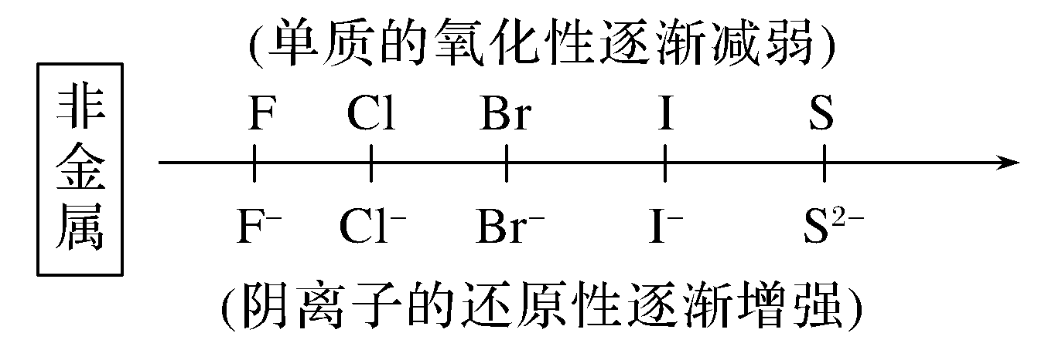

如：Fe＋CuSO4===FeSO4＋Cu 金属还原性：Fe>Cu

（3）根据反应条件来判断：当不同的氧化剂(或还原剂)与同一还原剂(或氧化剂)反应时，反应越易进行，则对应的氧化剂(或还原剂)的氧化性(或还原性)越强，反之越弱。如：

(1)MnO2＋4HCl(浓)MnCl2＋Cl2↑＋2H2O

2KMnO4＋16HCl(浓)===2KCl＋2MnCl2＋5Cl2↑＋8H2O 氧化性：KMnO4>MnO2。

(2)Na、Mg、Al单质与H2O反应情况如下，Na与冷水剧烈反应，Mg加热才反应，Al加热条件下也难反应，故还原性：Na＞Mg＞Al。

（4）根据氧化产物的价态高低判断：当变价的还原剂在相似的条件下作用于不同的氧化剂时，可由氧化产物元素价态的高低来判断氧化剂氧化性的强弱。即在相同条件下，使还原剂价态升得越高，则氧化剂的氧化性越强。例如：2Fe＋3Cl22FeCl3 Fe＋SFeS

氧化性：Cl2＞S。判断还原剂的还原性的原理类似。

物质的氧化性(或还原性)的强弱与得失电子的难易程度有关，与得失电子的数目无关，但外界因素(如反应条件、反应物浓度、酸碱性等)也影响物质的氧化性(或还原性)。例如，NO在酸性条件下具有强氧化性，但在中性或碱性条件几乎不表现氧化性。

**二、氧化还原反应中常见的规律及应用**

1．守恒规律：氧化还原反应中，还原剂失电子的总数＝氧化剂得电子的总数。元素化合价降低的总数＝元素化合价升高的总数。应用：氧化还原反应方程式的配平，氧化还原反应的相关计算。

2．价态规律(1)高低规律：元素处于最高价态时，只有氧化性；元素处于中间价态时，既有氧化性又有还原性；元素处于最低价态时，只有还原性。应用：判断物质的氧化性、还原性。

(2)归中规律：同种元素不同价态之间发生氧化还原反应时，高价态＋低价态 → 中间价态，即“只靠拢，不交叉”“就近变价”。

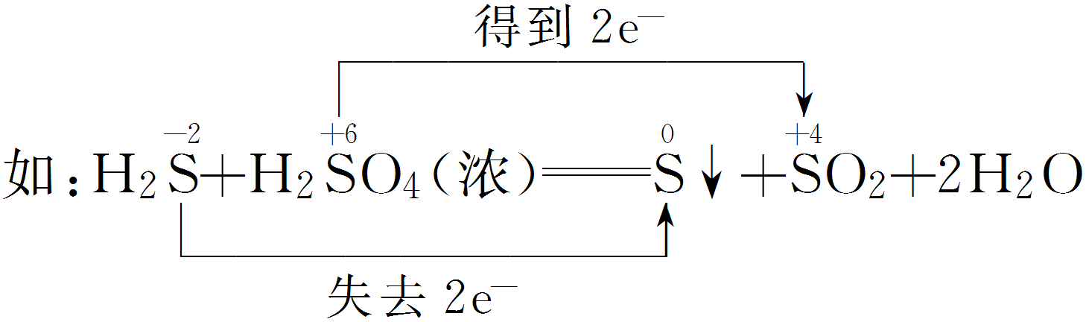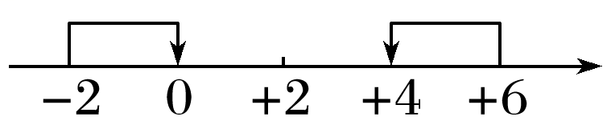

H2S中S元素为－2价，与产物中的单质S的0价近，所以H2S生成S。

3．强弱规律

还原剂＋氧化剂===氧化产物＋还原产物

(强还原性)　(强氧化性)　(弱氧化性)　(弱还原性) 即“强制弱”或“前强后弱”。

应用：物质间氧化性(或还原性)强弱的比较或判断氧化剂(或还原剂)和有还原性(或氧化性)的物质在一定条件下能否发生反应。

4．先后规律

(1)同一氧化剂与多种还原剂混合时，还原性强的先被氧化。例如，已知还原性：I－>Fe2＋>Br－，当把氯气通入FeBr2溶液时，因为还原性：Fe2＋>Br－，所以氯气的量不足时首先氧化Fe2＋；把氯气通入FeI2溶液时，因为还原性：I－>Fe2＋，所以氯气的量不足时首先氧化I－。

(2)同一还原剂与多种氧化剂混合时，氧化性强的先被还原。例如，在含有Fe3＋、Cu2＋、H＋的溶液中加入铁粉，因为氧化性：Fe3＋>Cu2＋>H＋，所以铁粉先与Fe3＋反应，然后再依次与Cu2＋、H＋反应。

应用：判断物质的氧化性、还原性强弱或判断反应的先后顺序。

在某些氧化还原反应中，被氧化的元素与被还原的元素是同一种元素(如氯、硫、氮等)，由于这些元素有多种化合价，在发生转化时可能发生“价态归中反应”或“歧化反应”，掌握这些转化规律，可以判断反应能否发生、确定反应中转移电子数目等。氧化还原反应的“转化规律”大多出现在阿伏加德罗常数问题中，推测反应中转移电子的数目，在判断物质结构的基础上，分析物质的性质及反应结果，结合元素化合价的变化，确定反应中转移电子数目。

【对点例题】

例1．（2023·辽宁·金石高级中学高一阶段练习）根据下列反应判断有关物质还原性由强到弱的顺序是

①

②

③

A． B．

C． D．

【答案】A

【分析】氧化剂的氧化性强于氧化产物，还原剂的还原性强于还原产物；

【解析】根据反应①可知>；②>；③>；还原性由强到弱的顺序是；故答案为A；

例2．（2023·河北·邢台市第二中学高一开学考试）在一定条件下，RO和F2可发生如下反应：RO＋F2＋2OH－===RO＋2F－＋H2O，从而可知在RO中，元素R的化合价是(　　)

A．＋4 B．＋5 C．＋6 D．＋7

【答案】　B

【解析】　对于氧化还原反应，遵循电子守恒。设元素R在RO中的化合价为*x*。根据得失电子守恒有(7－*x*)×1＝[0－(－1)]×2，所以*x*＝＋5。

**【达标检测】**

1．（2023·全国·高一专题练习）在含有Cu(NO3)2、Mg(NO3)2、AgNO3的溶液中加入适量锌粉，首先置换出的是

A．Mg B．Cu C．Ag D．H2

【答案】C

【解析】由金属活动性顺序可知，Cu2+、Mg2+、Ag+、H+的氧化性由强到弱的顺序为Ag+>Cu2+>H+>Mg2+，故混合液与锌粉反应时，首先置换出Ag，综上所述，C符合题意，故选C。

2．（2023秋·宁夏吴忠·高一吴忠中学校考期末）汽车尾气处理装置中可发生反应：4CO＋2NO24CO2＋N2，下列对该反应的说法正确的是

A．NO2被还原 B．CO是氧化剂

C．每生成28 g N2，消耗89.6L的CO D．该条件下，还原性：CO＜N2

【答案】A

【解析】A． N元素的化合价降低，故N元素得电子，NO2作氧化剂，被还原，故A正确；

B． C元素化合价升高，失去电子，CO是还原剂，故B错误。

C． 由方程式可知，消耗4molCO，生成1mol氮气，则每生成28 g N2，即1mol氮气，消耗4molCO，但是未标明为标况，无法计算CO的体积，故C错误；

D． NO2作氧化剂，CO作还原剂，N2为还原产物，在氧化还原反应中，还原剂的还原性大于还原产物的还原性，故在该条件下，还原性：CO＞N2，故D错误。

故选A。

3．（2023秋·上海普陀·高一上海市晋元高级中学校考期末）关于反应，下列说法不正确的是

A．， B．该化学反应中HCl仅体现出了酸性

C．通过该反应可知氧化性： D．该反应生成1mol水，转移个电子

【答案】C

【分析】反应中NaClO2中氯元素化合价由+3部分变为+4、部分变为-1，根据电子守恒、质量守恒配平可得：；

【解析】A．由分析乐子，，，A正确；

B．该化学反应中HCl各元素化合价不变，没有体现出氧化还原性仅体现出了酸性，B正确；

C．氧化剂氧化性大于氧化产物，反应中NaClO2既是氧化剂又是还原剂，NaClO2中氯元素化合价由+3部分变为+4生成ClO2，故氧化性：，C错误；

D．由化学方程式可知，电子转移情况为，该反应生成1mol水，转移个电子，D正确；

故选C。

4．（2023秋·广东湛江·高一统考期末）双氧水是一种重要的原料和精细化工产品，下面是测定双氧水含量的一种原理：。下列说法正确的是

A．反应中双氧水是还原剂

B．KMnO4的还原性强于O2

C．每生成22.4L氧气，转移2mol电子

D．单线桥法：

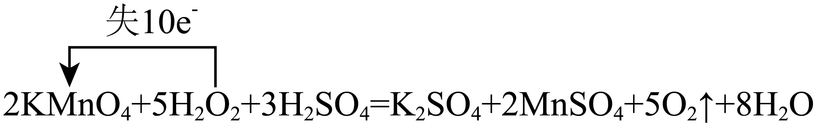

【答案】A

【解析】A．反应中，H2O2中O元素化合价由-1价上升到0价，H2O2是还原剂，故A正确；

B．反应中，H2O2中O元素化合价由-1价上升到0价，Mn元素化合价由+7价下降到+2价，KMnO4是氧化剂，O2是氧化产物，则KMnO4的氧化性强于O2，故B错误；

C．未说明是否为标准状况，不能计算22.4L氧气的物质的量，故C错误；

D．单线桥法表示氧化还原反应时，不用注明电子的得失，故D错误；

故选A。

5．（2023·高一课时练习）从海水中可以提取溴，主要反应为：2Br-+Cl2=2Cl-+Br2，下列说法正确的是

A．溴离子具有氧化性 B．氯气的氧化性比溴单质强

C．该反应属于复分解反应 D．氯气是还原剂

【答案】B

【分析】反应2Br-+Cl2=2Cl-+Br2中，Br元素化合价由-1价升高到0价，被氧化，Br-为还原剂，Cl元素化合价由0价降低到-1价，被还原，Cl2为氧化剂；

【解析】A．反应中Br元素化合价升高，被氧化，溴离子具有还原性，故A错误；

B．由氧化剂的氧化性大于氧化产物的氧化性可知氯气的氧化性比溴单质强，故B正确；

C．反应中Br和Cl元素化合价发生变化，属于氧化还原反应，故C错误；

D．反应中Cl元素化合价降低，被还原，Cl2为氧化剂，故D错误。

故选：B。

6．（2023秋·重庆铜梁·高一铜梁一中校联考期末）已知反应：①2FeCl2+Cl2=2FeCl3；②KClO3+6HCl=3Cl2↑+KCl+3H2O；③2KBrO3+Cl2=Br2+2KClO3。下列说法正确的是

A．反应①中FeCl3是氧化产物，FeCl2发生还原反应

B．反应②中氧化剂与还原剂的物质的量之比为1∶5

C．Cl2在①、③反应中均作氧化剂

D．氧化性由强到弱的顺序为KClO3＞KBrO3＞Cl2＞FeCl3

【答案】B

【解析】A．反应①中FeCl3是既是氧化产物也是还原产物，FeCl2发生氧化反应，A错误；

B．反应②中氧化剂是KClO3，还原剂是HCl，物质的量之比为1∶5，B正确；

C．Cl2在①中作氧化剂，在③反应中作还原剂，C错误；

D．氧化性：氧化剂>氧化产物，反应①：Cl2＞FeCl3；反应②：KClO3＞Cl2；反应③：KBrO3＞KClO3；由强到弱的顺序为KBrO3＞KClO3＞Cl2＞FeCl3，D错误；

故选B。

7．（2023秋·吉林辽源·高一校联考期末）根据下列三个反应的化学方程式：①I2+SO2+2H2O=H2SO4+2HI  ②2FeCl2+Cl2=2FeCl3  ③2FeCl3+2HI=2FeCl2+2HCl+I2，有关物质的还原性依次减弱的顺序是

A．Fe2+、I-、Cl-、SO2 B．Cl-、Fe2+、SO2、I-

C．SO2、I-、Fe2+、Cl- D．I-、Fe2+、Cl-、SO2

【答案】C

【分析】在氧化还原反应中，还原性：还原剂＞还原产物，先根据反应方程式判断每个反应中的还原剂及还原产物，然后利用还原性大小比较方法分析判断。

【解析】在①I2+SO2+2H2O=H2SO4+2HI中，SO2最还原剂， I-是还原产物，所以还原性：SO2＞I-；在②2FeCl2+Cl2=2FeCl3反应中，还原剂是Fe2+，还原产物是Cl-，故还原性：Fe2+＞Cl-；在③2FeCl3+2HI=2FeCl2+2HCl+I2反应中，还原剂是I-，还原产物是Fe2+，所以还原性：I-＞Fe2+；故上述物质中还原性大小关系为：SO2＞I-＞Fe2+＞Cl-，故合理选项是C。

8．（2023春·山西太原·高一统考期中）向碘水中滴加Na2SO3溶液时发生反应：，下列说法正确的是

A．发生氧化反应 B．还原性：

C．反应后溶液的pH变大 D．新制的氯水不能与溶液反应

【答案】B

【解析】A．I2中的碘元素从反应物中的0价到生成物HI中的-1价，是降低的，故I2在反应中做氧化剂，被还原，发生的是还原反应，故A错误；

B．根据离子方程式分析可知，为还原剂，I－为还原产物，还原剂的还原性大于还原产物的还原性，因此还原性：，故B正确；

C．根据离子方程式分析可知，反应消耗了H2O，生成了H+，溶液酸性变强，即反应后溶液的pH变小，故C错误；

D．根据离子方程式分析可知，为还原剂，溶液具有还原性，而新制的氯水具有氧化性，因此新制的氯水能与溶液反应，故D错误；

故选B。

9．（2023春·江西宜春·高一上高中学校考期中）下列物质中，按只有氧化性、只有还原性、既有氧化性又有还原性的顺序排列的一组是（　　）

A．Cu2+、K、HCl B．Cl2、Al、H2

C．NO2、Na、Cl2 D．O2、SO2、H2O

【答案】A

【解析】A. Cu2+处于最高价态，只具有氧化性，K处于最低价态，只有还原性，HCl中Cl为-1价，化合价可升高为0、+1、+5价等，H为+1价，化合价可降低为0价，所以HCl既有氧化性又有还原性，故A符合题意；

B. Cl2、H2既有氧化性又有还原性，Al只有还原性，故B不符合题意；

C. NO2中N为+4价，处于中间价态，既有氧化性又有还原性，Na只有还原性，Cl2既有氧化性又有还原性，故C不符合题意；

D. O2中O为0价，处于最高价态，只具有氧化性，SO2中S为+4价，处于中间价态，H2O中H为+1价，处于最高价态，O为-2价，故SO2、H2O既有氧化性又有还原性，故D不符合题意；

答案选A。

10．（2023秋·广西玉林·高一统考期末）已知：①MnO2+4HCl(浓)MnCl2+Cl2↑+2H2O，②Cl2+2FeCl2=2FeCl3，③2FeCl3+2KI=2FeCl2+I2+2KCl。由此判断，下列说法错误的是

A．氧化性：MnO2＞Cl2＞Fe3+＞I2

B．反应①中氧化剂与还原剂物质的量之比为1∶4

C．反应②中FeCl3既是氧化产物又是还原产物

D．反应3Cl2+6FeI2=2FeCl3+4FeI3不能发生

【答案】B

【解析】A．在反应中，物质的氧化性：；在反应中，物质的氧化性：，在中，物质的氧化性：，故物质的氧化性，选项A正确；

B．在①中作氧化剂，作还原剂，发生反应，其中有作还原剂，故反应①中氧化剂与还原剂物质的量之比为1∶2，选项B错误；

C．在②反应中，作氧化剂，是氧化产物；是还原剂，是还原产物，可见反应②中既是氧化产物又是还原产物，选项C正确；

D．由于氧化性：，所以反应不能发生，反应产生的物质是单质碘或和，选项D正确；

答案选B。

11．（2022秋·河北邯郸·高一校考阶段练习）按要求完成下列填空：

(1)硫酸铁在水溶液中的电离方程式：_______。

(2)新制氯水中含有多种微粒，将紫色石蕊试液滴入氯水中，溶液显红色起作用的微粒是_______；过一会儿，溶液颜色逐渐褪去，起作用的微粒是_______。

(3)工业上制取漂白粉的反应方程式为：_______。

(4)双线桥法标出下列反应电子转移的方向和数目并填空：_______。



在该反应中，氧化剂是_______(填化学式)。

(5)已知在溶液中可发生下列反应：

①

②

③

由此推断下列化学方程式书写错误的是_______。

A． B．

C． D．

【答案】(1)Fe2(SO4)3=2Fe3++3

(2) H＋ HClO

(3)2Cl2+2Ca(OH)2=Ca(ClO)2+CaCl2+2H2O

(4) K2Cr2O7

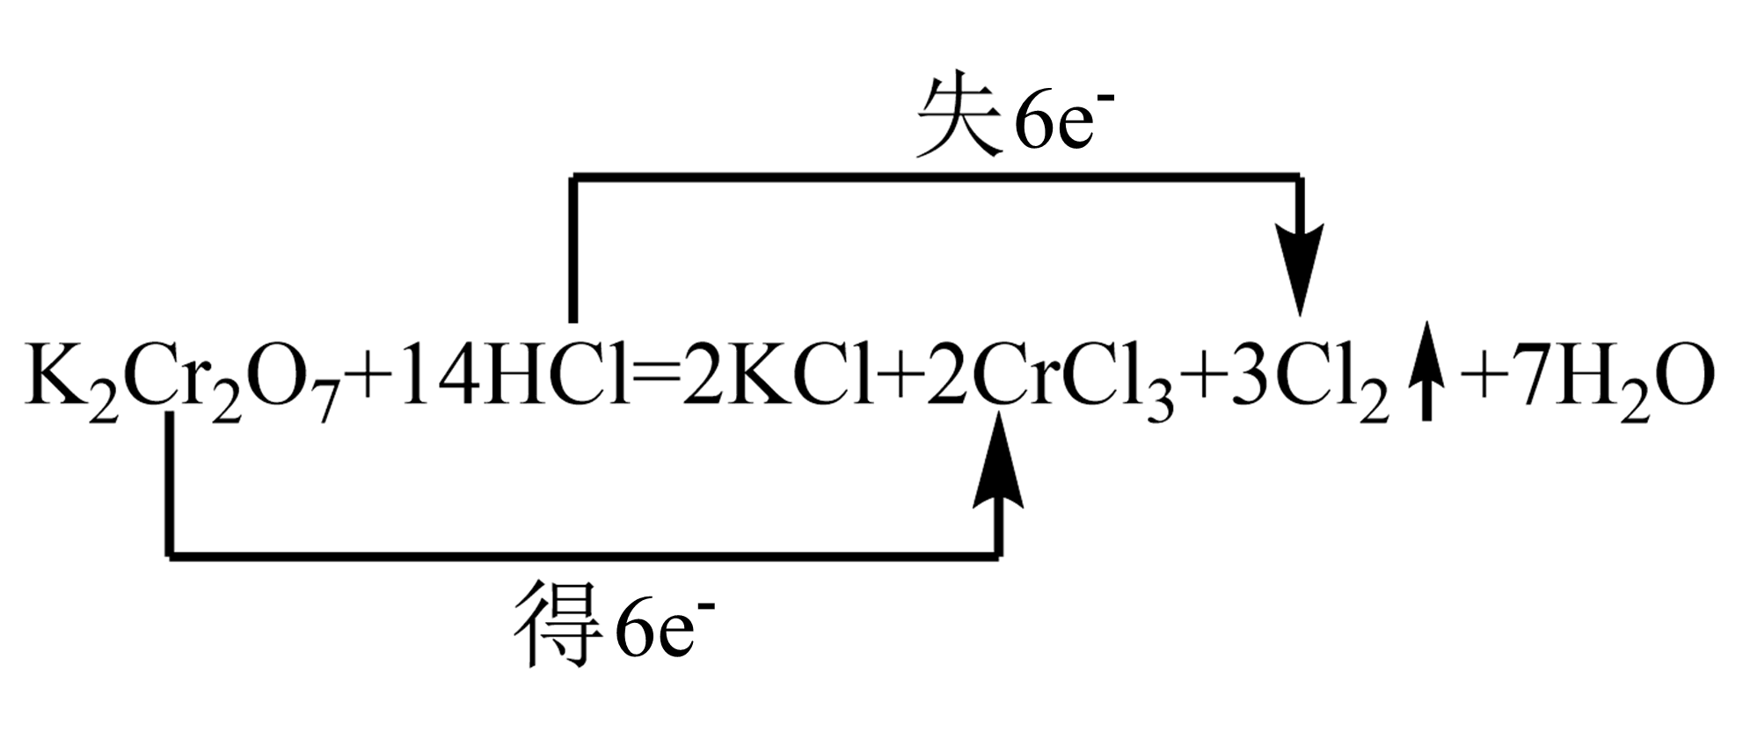

(5)B

【解析】（1）硫酸铁为强电解质，在水中完全电离生成铁离子、硫酸根离子，电离方程式为Fe2(SO4)3=2Fe3++3，故答案为：Fe2(SO4)3=2Fe3++3；

（2）新制氯水因氯气与水的反应不完全，故溶液中存在的微粒有：Cl2、HClO、H2O、H＋、Cl－、ClO－、极少量OH－；加入紫色石蕊试液后，溶液变红，说明溶液呈酸性，故起作用的粒子是H+；因HClO具有漂白性，故红色溶液逐渐褪色；起作用的微粒是HClO；

（3）漂白粉的主要成分为CaCl2和Ca(ClO)2，工业上制取漂白粉，利用氯气与石灰乳反应，化学方程式为2Cl2+2Ca(OH)2=Ca(ClO)2+CaCl2+2H2O；

（4）氧化还原反应K2Cr2O7+14HCl=2KCl+2CrCl3+3Cl2↑+7H2O中，化合价升高元素Cl失电子，化合价降低元素Cr得电子，得失电子数目相等=反应中转移电子数=6e-，双线桥表示电子转移为；在该反应中K2Cr2O7中Cr元素由+6价降为+3价被还原，氧化剂是K2Cr2O7；



（5）①Cl2+2NaBr═2NaCl+Br2中，氧化性顺序是：Cl2＞Br2，

②Br2+2KI═2KBr+I2中，氧化性顺序是：Br2＞I2，

③I2+Na2S═2NaI+S中，氧化性顺序是：I2＞S，综上得到氧化性顺序是：Cl2＞Br2＞I2＞S，

A．Cl2+2NaI═2NaCl+I2氧化性顺序是：Cl2＞I2，符合氧化性顺序，反应方程式正确；

B．I2+2KBr═2KI+Br2氧化性顺序是：I2＞Br2，不符合氧化性顺序，反应方程式错误；

C．Br2+Na2S═2NaBr+S↓氧化性顺序是：Br2＞S，符合氧化性顺序，反应方程式正确；

D．Cl2+K2S═2KCl+S↓氧化性顺序是：Cl2＞S，符合氧化性顺序，反应方程式正确；

故答案选B。

12．（2023·全国·高一假期作业）I.易溶于水，外观和食盐相似，有咸味，人误食会中毒。

(1)中氮元素的化合价为___________价。

(2)已知能发生反应：。

①用单线桥法表示该反应中电子转移情况___________。

②淀粉週碘单质会变蓝色，则鉴别固体和固体，选用的物质为___________(填标号)。

a．水　　　b．淀粉一碘化钾溶液　　　c．白醋　　　　d．白酒

II.

(3)工业废水中含有的重铬酸根离子()有毒，必须处理达标后才能排放。工业上常用绿矾作处理剂，能将中价转化为价。则反应中氧化剂(氧化性离子)与还原剂(还原性离子)的个数之比为___________。

(4)已知：①铁钉在氯气中被锈蚀成棕褐色含的物质，而在稀硫酸中生成浅绿色溶液含；②。则、、氧化性由强到弱排序为___________。

【答案】(1)+3

(2) bc

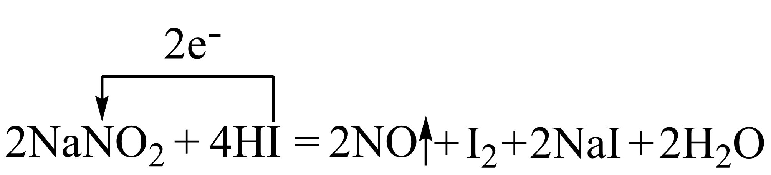

(3)1:6

(4)

【解析】（1）NaNO2中Na为价，O为-2价，根据化合价之和为可知N为+3价；

（2）①根据已知信息可知为氧化剂，为还原剂，元素化合价降低1价，部分HI中I元素化合价升高1价得到，用单线桥法表示该反应中电子转移情况为：法表示该反应中电子转移情况；



②根据方程式可知酸性环境中，可以氧化生成碘单质，而不行，所以可以用淀粉-碘化钾溶液、白醋提供酸性环境区分二者，故选bc；

（3）C中价转化为价，化合价降低被还原，所以为氧化剂，被氧化为，作还原剂，根据得失电子守恒可知氧化剂(氧化性离子)与还原剂(还原性离子)的个数之比为1:6；

（4）氧化剂的氧化性大于氧化产物，①中被氧化为，被氧化为，可知的氧化性大于，中Cl-被KMnO4氧化为，则氧化性，综上所述氧化性：。